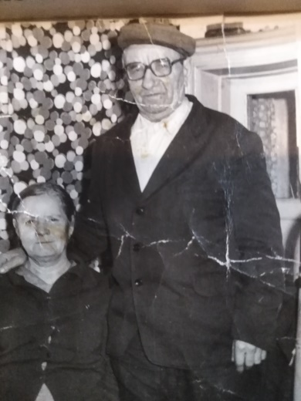
Рядовой
Кулеев Петр Иванович, 1918 г.р
Орден «Отечественной войны II степени»

